出國報告(出國類別：考察)

因公赴泰國曼谷考察心得報告

服務機關：吉安鄉民代表會
姓名職稱：高代表德安
派赴國家：泰國曼谷
出國期間：107年6月3日至107年6月8日
報告日期：107年6月11日

花蓮縣鄉民代表會赴泰國曼谷考察心得報告目錄

一、 報告提要……………………………………………………3
二、 考察目的……………………………………………………3
三、 考察過程……………………………………………………4
四、 心得報告……………………………………………………5
五、 建 議……………………………………………………10
六、 附 錄……………………………………………………11

一、 報告提要

報告名稱：花蓮縣鄉民代表會因公赴泰國曼谷考察心得報告
計畫主辦機關：花蓮縣鄉民代表會
聯絡人：林秘書 電話：038539956

出國人員姓名/服務機關/單位/職稱/電話
姓名： 服務機關 單位 職稱 電話
高德安 吉安鄉民代表會 代表 0932650157

出國願別：■1.考察□2.進修□3.研究□4.實習□5.其他
出國期間：自106年6月3日至106年6月8日
出國地區：泰國曼谷
內容摘要：依據地方民意代表費用支給及村里長事務補助費補助條例暨行政院訂頒「縣以下各級民意代表出國考察審核原則」之規定，赴泰國曼谷考察。
二、考察目的：
本會代表為配合鄉政建設共同推動鄉鎮營造，提昇地方建設，促進觀光事業發展及增進國際經驗等業務上之實際需要，爰於107年度辦理此次出國考察活動，赴泰國曼谷考察觀光設施及、市場規劃、街道設計與特產行銷…，以做為鄉政建設之參考。

三、考察過程：
(一)啟程：107年6月03日(一)花蓮→桃園→曼谷
(二)返程：107年6月08日(五)曼谷→桃園→花蓮
(三)各項行程規劃與心得
第1天
花蓮- -台北- -曼谷 到機場後搭專車到飯店住宿
第2天
曼谷→芭達雅(約145km) 冰雪世界(雪雕奇景+零下冰宮體驗)、四方水上市場飯店早餐後坐專車前往～【東方夏威夷】之稱的芭達雅渡假天堂→冰雪世界(雪雕奇景+零下冰宮體驗)→專車前往考察芭達雅夜晚的各項精彩表演活動及至鄰近夜市及商家體驗當地民俗與觀光規畫→搭專車至飯店休息
第3天
芭達雅、逍遙灣海灘俱樂部~
→希爾頓無敵海景下午茶、皇家花園廣場、羅馬競技場人妖秀COLOSSEUM SHOW→專車前往考察芭達雅夜晚的各項精彩表演活動及至火車夜市及商家體驗當地民俗與觀光規畫→搭專車至飯店休息
第4天
芭達雅→曼谷(約145km) 專車穿梭特產巡禮乳膠製品展示中心→ 草藥保健中心→國際珠寶展示中心→亞洲最大複合式河畔觀光市集ASIATIQUE
第5天
曼谷、四面神祈福ERAW AN、設計創意品牌x暹邏商圈共9大百貨、3D夢幻立體美術館→專車前往~自費參加夜晚的各項精彩表演活動或至鄰近景點體驗當地民俗與觀光規畫→專車回飯店休息
第6天 專車至曼谷機場--台北桃園—花蓮

四、心得報告
1.泰國概況：
泰國位於中南半島中南部，泰語為“自由之國”之意，又稱黃袍佛國、大象之邦。面積5131萬平方千米，約為台灣14.5倍，人口約6549萬，為台灣人口1/4不到，泰語為國語，通用英語；貨幣為銖；首都曼谷(Barlgkok)。
地理面積約514,000平方公里，位於東南亞中心地帶，東南接連柬埔寨，南接馬來西亞，西鄰緬甸，東北與北部與寮國接壤，南臨暹羅灣，西南面印度洋，地處戰略要衝。人口中，泰族佔人口總數的40%、老族佔35%，馬來族佔3.5%，高棉族佔2%等。此外還有苗、瑤、桂、汶、克倫、撣等山地民族。
佛教是泰國的國教，泰國處處可見身披黃色袈裟的僧侶，以及富麗堂皇的寺院。因此，泰國享有“千佛之國”的稱號，又有"黃袍佛國"的美名。泰國無論是風俗習慣、文學、藝術和建築等各方面，幾乎都和佛教有著密切關係，是一個具有2000多年佛教史的文明古國，泰國的男人一生中一定要剃度出家當一次和尚，大多是年滿20歲時，一般為5個月，最短是7天。僧侶在泰國的地位很高。舉行重大慶典活動，都要邀請僧侶念佛誦經，僧侶不必向任何人行禮或還禮。泰國佛寺有“泰國藝術博物館”的美稱。建築植美、氣勢恢弘的廟宇是泰國文化的精粹。
泰國是以農業為主的國家，主要出產稻米、玉米、甘薯、甘蔗、綠豆、麻、煙草、咖啡豆、棉花、棕油、椰子果等。泰國是世界著名大米生產國、出口國和創匯國，是亞洲第三大海產國，世界第一大產蝦國。泰國香米在世界上享有盛譽。此外，砂糖出口居世界第二位，橡膠產量居世界前列。泰國已逐步成為新興工業國，主要工業部門有採礦、紡織、電子、塑膠、食品加工、玩具、汽車裝配、建材、石油化工等。
泰國的民族舞蹈豐富多彩，最有名的是流行於泰國北部的“指甲舞”和“蠟燭舞”。泰國的古典舞常在宗教活動中出現，表演者在表演時完全赤腳。泰拳被公認為泰國的國技。
台灣去泰國需要簽證，泰國人進台灣也要簽證，除在台灣先辦好之外，也方便的落地簽可以辦，曼谷已經是現代化的國際大都市了，但有些地方的飲食衛生還是令人堪慮，雖然在地上煮飯是泰國人傳統的烹飪方式，但攤子的環境實在太髒了，去泰國其實你只要學會一些簡單的詞好比說：好吃、美麗...等等，用來稱讚小販的食物跟漂亮的女孩，他們就會很開心，更甚者他們聊天的時候，隨便講就可以把他們逗得樂不可支！放心，泰國人很隨和，不會太苛求的。
2.2016年全新在芭達雅開幕的冰雪世界FROST Magical Ice Of Siam，在身處南國的芭達雅也能看到歐系雪白美景，用特殊材料做的人造雪景，有飛龍在天、魚躍龍門、天堂樹、可愛雪人等多種造景，零下12~15度的大型冰宮，需穿上特製的防寒衣，先在5度左右的低溫控制室裡待上兩分鐘，先讓身體適應一下低溫。此景點門票非主要收入，其主要收入是辦主題派對、婚晏…
3.四方水上市場FLOATING 4 PARK MARKET
結合農村文化藝術元素，融合鄉村文化木雕風格的複合式水上市場，佔地36800平方公尺，此為喜愛泰國特色紀念品及小吃的遊客，這裡可是必遊之地！各種泰式水上建築在迂迴的河道上，可自費搭乘手搖舢舨船，悠遊穿梭在水上五金商貨水果雜項商家，期間或有民俗傳統舞蹈笙歌，木雕藝術敲打聲，好棒的巧思，體驗泰國傳統文化。因為它是泰國政府特地規劃給國外觀光客參觀、遊覽的所以整個環境的整潔性我覺得比其他幾間水上市場高，有些水上市場不是每天都營業，但這裡幾乎全年無休，且這裡大部份店家都有中文的Menu而且大多會說上幾句簡單的中文所以如果你不懂泰文、英文很破
很擔心去水上市場買東西時會一直難以溝通的話來這邊逛你不會有這個問題！且因大陸觀光客為多數，多數店員都會講幾句中文。
4. 泰國傳統古式按摩為泰國古代醫學文化之一，古代泰國皇族利用它作為強身健體和治療身體勞損方法之一。泰式古法按摩，利用手指、手臂、膝部和雙腿等按摩穴位，並在肌肉和關節上按壓和伸展，令身體、精神和心靈回復平衡，促進血液循環、呼吸系統、神經系統、消化系統運作正常和肌肉皮膚新陳代謝，讓精神和身體保持最佳狀態，為當地特色之一，來泰國的觀光客多半都會來體驗按摩，故多有大型接團客的按摩中心。
5. 逍遙灣海灘俱樂部(泰國政府列為全芭達雅最優美的生態環境保護區)
中天海灣長約1.5公里的海岸上，這裡是老外最愛的渡假勝地之一。此處經常是泰國舉辦國際性沙灘排球比賽的首選場地，沿岸區域設有游泳保護區及1.2公里的自行車專用車道，由泰國海岸巡邏人員看管，可提供遊客欣賞Pattaya的海岸風光，順道看看當地最著名的GAYZONE海灘，因有水上營業的關係，海水乾淨度不如花蓮的七星潭。
6. 羅馬競技場人妖秀COLOSSEUM SHOW欣賞芭達雅最新人妖秀表演劇場，仿羅馬競技場建造而成，精彩表演節目可媲美國際性歌舞秀，其融合多國文化的歌舞秀，主建築上也掛上多國的國旗，有看到中華民國的國旗正飄飄，更增親切感!
7.泰國寶石佔世界寶石業百分之四十，也是世界前五大寶石出產國之一。在其國家認證經營的商店購買商品如草藥中心、乳膠製品中人可持購買證明到曼谷機場退稅7%泰銖現金。
8. 亞洲最大複合式河畔觀光市集ASIATIQUE於2012年五月開幕的超大型夜市，這裡前身可是五世皇時代非常重要的港口，開啟促進泰國經濟繁榮功臣之一，原本的商業輸紐，隨著時代轉變漸式微。Asiatique把原本的碼頭和舊倉庫樣貌保留下來，重新設計包裝，搖身一變成為集合吃喝玩樂於一身的觀光夜市，不但把原本的碼頭賦予了新的生命，吸引了人潮，也讓這個老城區注入了新的活力，就像浴火重生的鳳凰般能再次翱翔天際！這也是一個很成功的都市更新案例！
原本的商業樞紐，也有衰落的一天，隨著時代轉變，Asiatique一面緊鄰著昭披耶河，一面是Charoenkrung路，佔地非常廣大，裡面一共分為10個區(倉庫Warehouse1、2….)。分類為三大區域，面臨Charoenkrung路這邊是1-4區，中間為5、6區，面臨碼頭的是7-10區，旁邊則是廣大的停車場。
Warehouse1-5區最外圍多是泰國連鎖知名餐廳，這裡已有數百家之多，肚子餓了就走到倉庫Warehouse6吧，這裡規劃成飲食區，各國美食不但環境衛生，價錢亦相宜，有相當多的團客至此觀光與消費，人潮也相當多，亦有免費的遊船和收費的不同船等時間表可供選擇。
9.遠近馳名的四面神ERAWAN四面神，即是印度教三位一體神中的創造神-大梵天，所以該稱之為四面神，而非四面佛，信眾可依不同價位選擇不同人數的舞者專門跳舞給四面神看，亦可買花圈供奉，此為泰國行必到的行程。
10. 3D夢幻立體美術館設於商圈內，可以觀光結合藝術，更加有豐富性。
11.外國人不能購買泰國土地，亦不可貸款，但可以購買公寓，房價不高。
12.泰國街上多是日系的汽車，引擎為日製的，其他都是在泰國組裝的，當時有一段時間，美國制裁日本，但日本人很聰明，用曲線救國的方式，把日本的很多製造業，也包括汽車業放在泰國來生產，然後是通過泰國依然出口給美國及各國。所以在泰國，日本汽車占據了得天獨厚的優勢。

五、建議:
1.泰國的硬體設施工地和下水道品質不佳，城市觀光條件待加強，曼谷的交通也常塞車，街上計程車有不同顏色(黑、桃、黃、橘、綠…)隸屬不同公司所致，不過街上有掛牌的3輪機車穿梭，不僅花樣各有特色也能載送3-4人和行李，輕便體積小也疏解了些交通問題，若能借鏡能在觀光區設置此等掛牌電動3輪特色機車(保證金5000元，牌費45000元)也是符合綠能環保的議題參考!
2.泰國是禁賭的國家，不得在公共場所玩牌和抽煙，抽煙有吸煙區，7-11等便利商店更是在晚間12點以後不得賣酒，食安與假藥問題少，不只因罰則重，其佛教國家人民也守法順從。若我國也能在夜間商店執行不賣酒，定能減少些社會問題。
3.因應各國都有的物價膨脤，泰國政府可下令各行各業提高薪資，但泰國薪資還是偏低，貧富差距大，外商享有租稅減免…但全世界只有2個國家把觀光列在國土政策內，泰國就是其一，為發展觀光實力和遊客體驗，建議本鄉亦可把觀光和農產、族群特色(原住民、閩南、客家…)納入鄉政結合。
4.中國的一帶一路明年將於泰國動工，五年後的曼谷預計通車到北京只要五小時，屆時泰國的中國觀光發展必高於現今的百萬人口，便捷的交通和接駁亦是發展觀交的重要條件，吉安鄉地廣，觀光串連和套裝旅遊可再多重點規劃，結合各地的節日，以鄉公所為平台報名，提供交通串連與套裝行程設計亦是發展特色鄉政的作法之一。
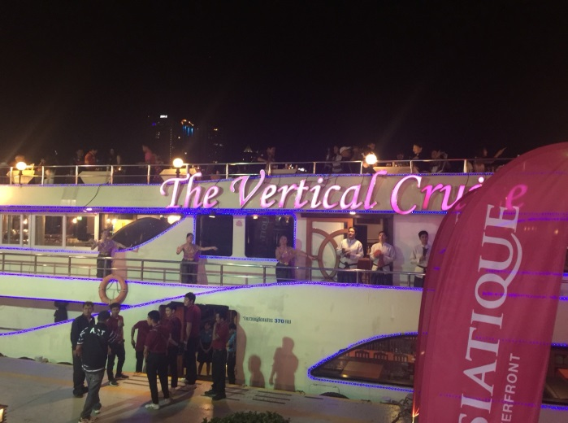
曼谷市3輪計程車 河岸夜市登船口
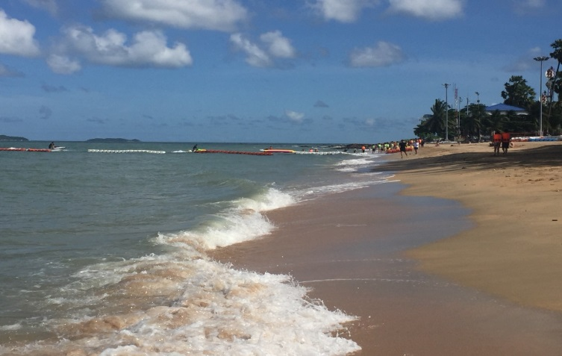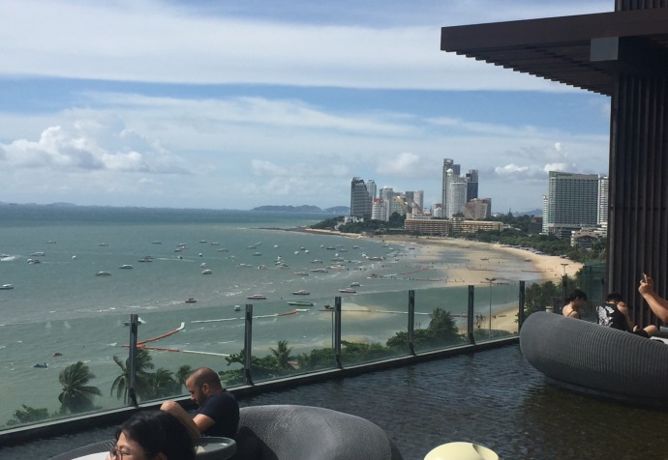
芭逹雅海邊 無敵海景
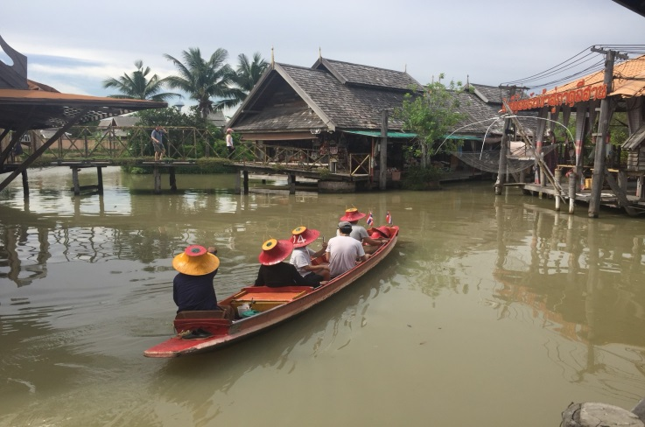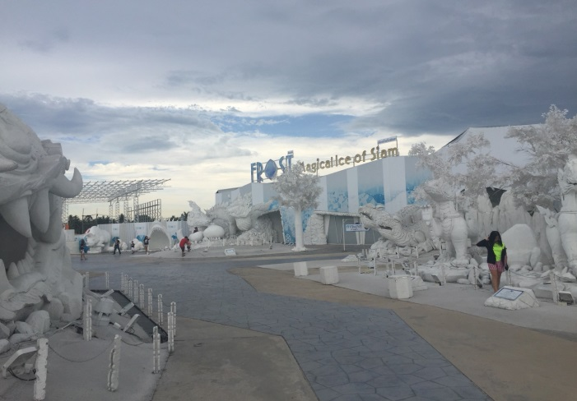
四方水市場 冰雪世界
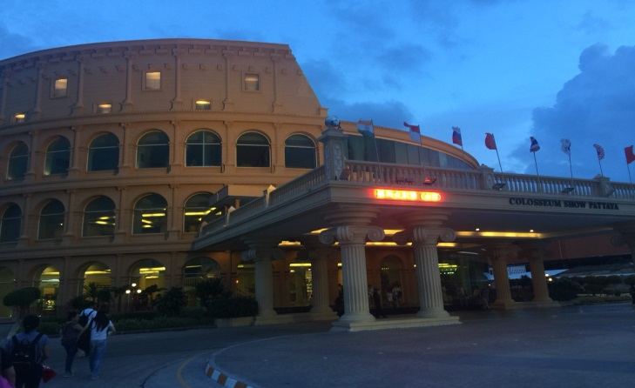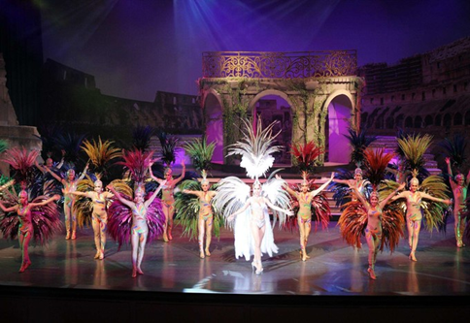
羅馬競技場人妖秀 羅馬競技場人妖秀
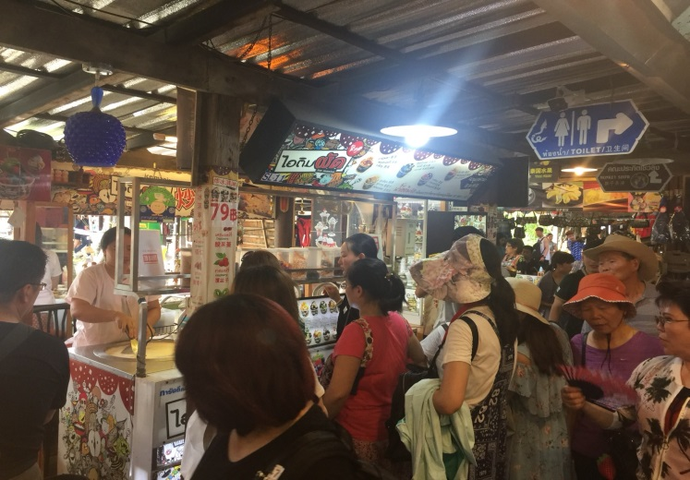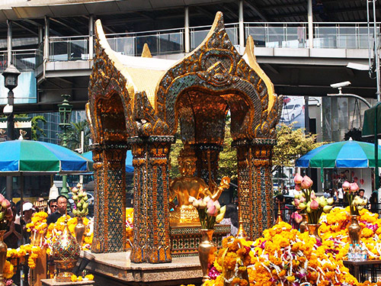
商店街 四面神
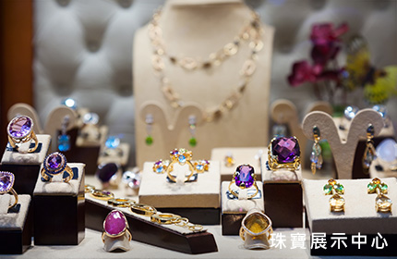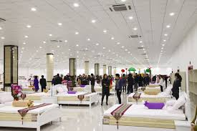
珠寶展示中心 乳膠展示中心
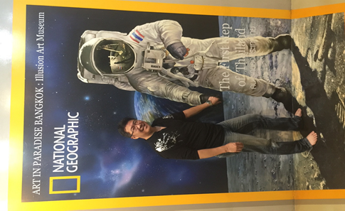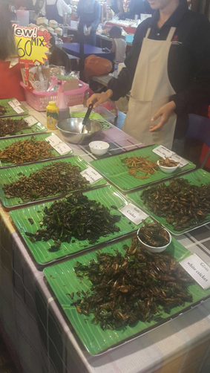
3D立體美術館 夜市創意冰品 炸蟲零食
